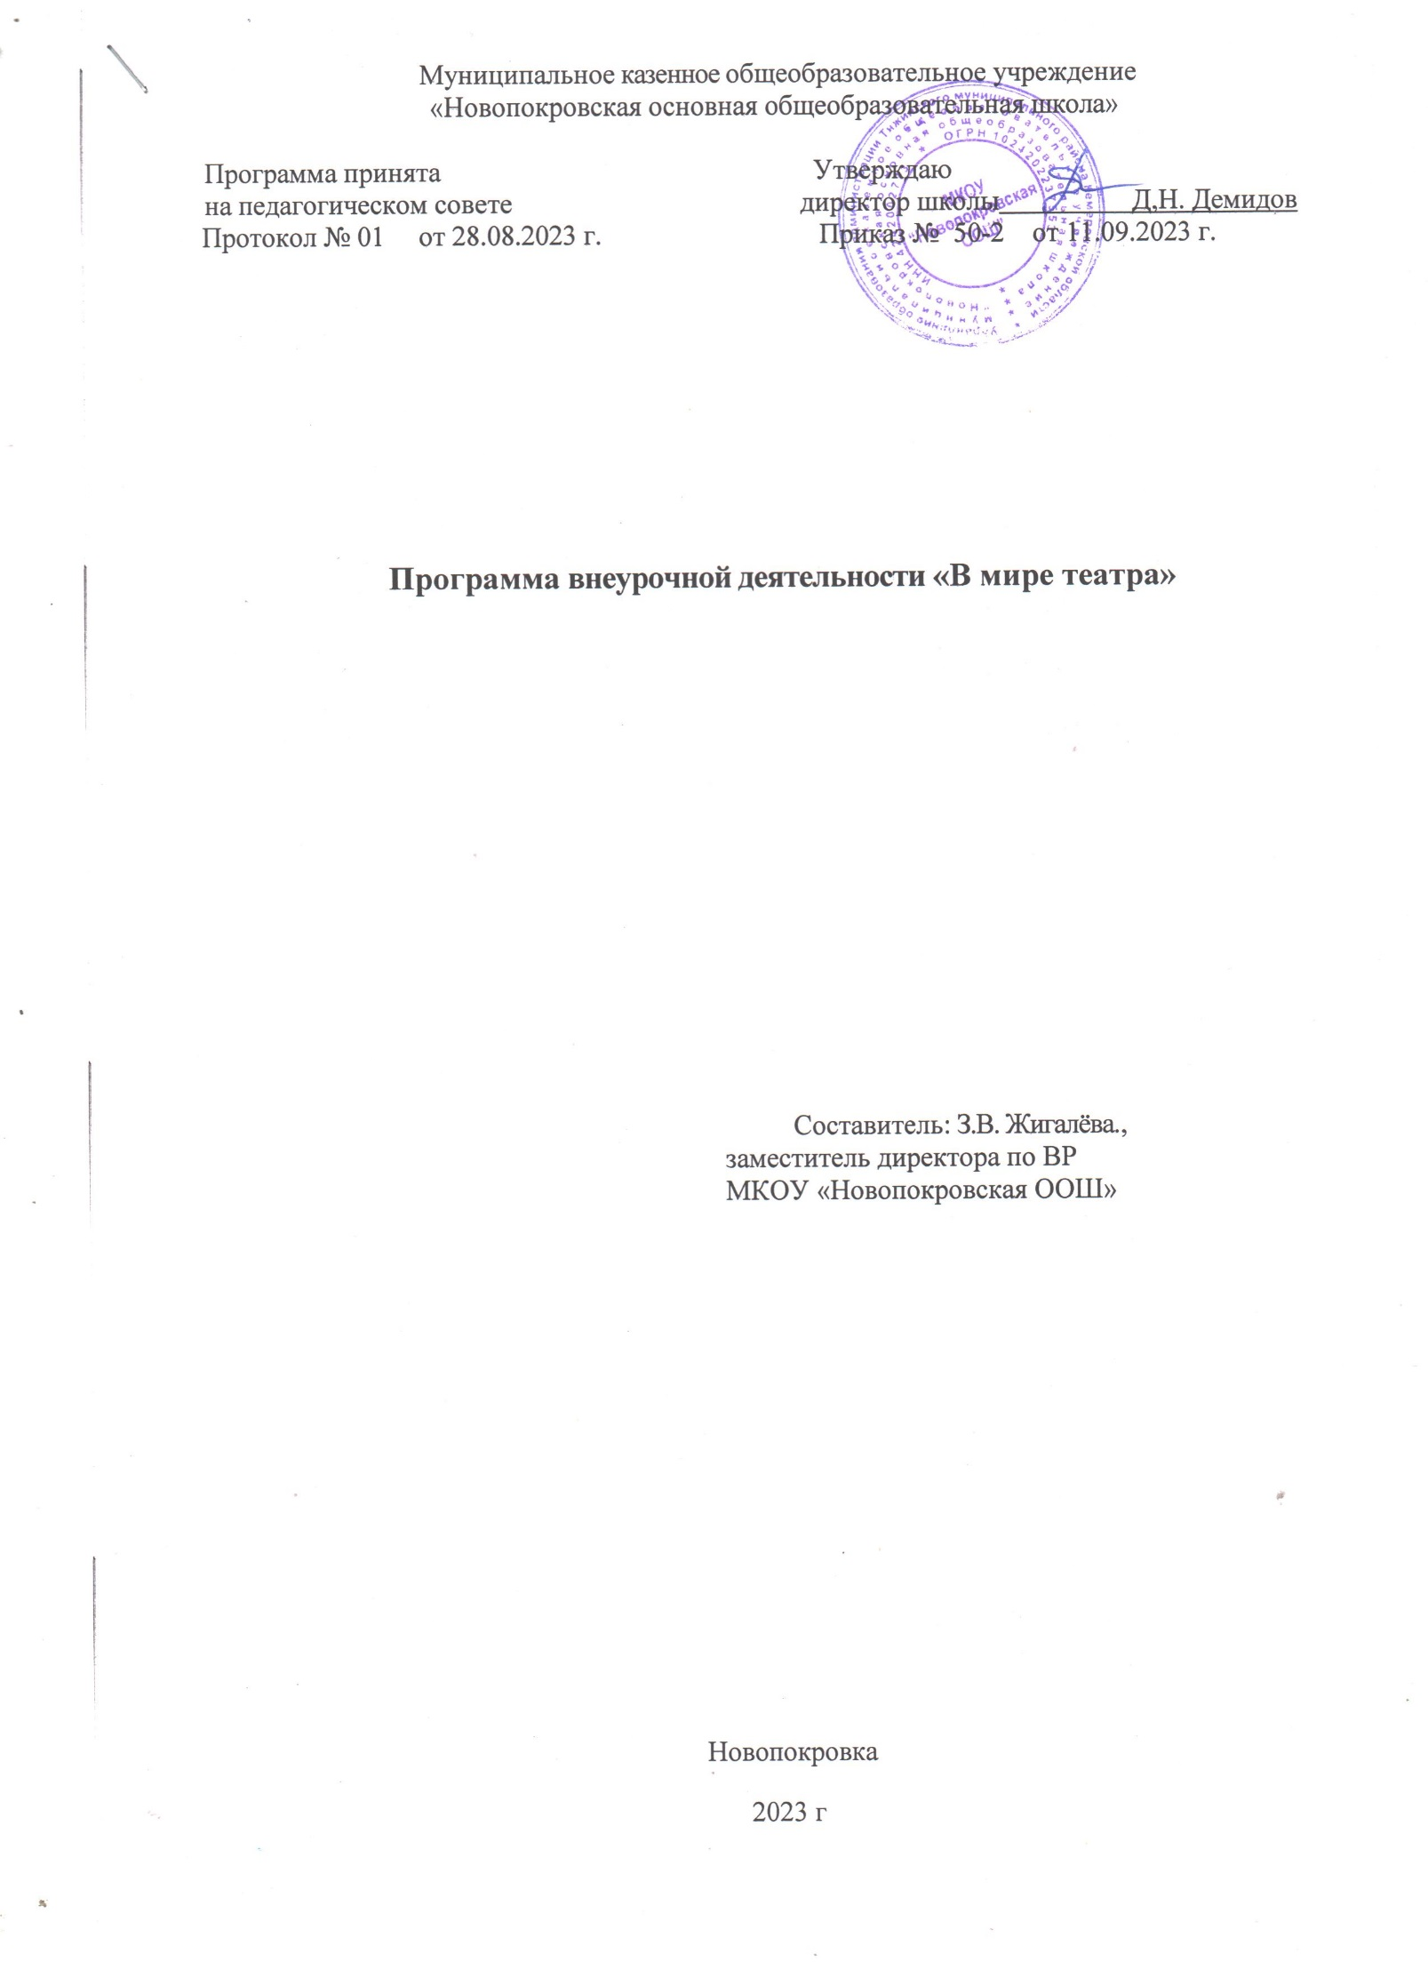

Планируемые результаты
Предметные результаты:
- осознавать значимость театра и театральных постановок;
- понимать важность чтения для личного развития;
- развивать свою речь и дикцию;
- уметь самостоятельно выбирать интересующую литературу;
- пользоваться справочными источниками для понимания и получения дополнительной информации;
- ориентироваться в мире театра (работа с каталогом, с открытым библиотечным фондом);
- составлять краткие аннотации к просмотренным произведениям;
- пользоваться словарями, справочниками, энциклопедиями.
Личностные результаты:
- оценивать поступки людей, жизненные ситуации с точки зрения общепринятых норм и ценностей; оценивать конкретные поступки как хорошие или плохие;
- эмоционально «проживать» действие, выражать свои эмоции;
- понимать эмоции других людей, сочувствовать, сопереживать;
- высказывать своѐ отношение к героям прослушанных произведений, к их поступкам.
Метапредметные результаты:
- участвовать в беседе о просмотренном спектакле, выражать своѐ мнение и аргументировать свою точку зрения;
- оценивать поведение героев с точки зрения морали, формировать свою этическую позицию;
- уметь пользоваться алгоритмом учебных действий;
- уметь самостоятельно работать с новым произведением;
- уметь работать в парах и группах, участвовать в проектной деятельности, литературных играх;
- уметь определять свою роль в общей работе и оценивать свои результаты

Содержание программы
Введение. Разрешите представиться. История театра. Театр как вид искусства. Первоначальные представления о театре как виде искусства . Развитие представления о видах театрального искусства: театр кукол. Театр – искусство коллективное.

Актерская грамота.
Многообразие выразительных средств в театре. Значение поведения в актерском искусстве. Бессловесные и словесные действия. Художественное чтение как вид исполнительского искусства . Роль чтения вслух в повышении общей читательской культуры. Основы практической работы над голосом. Артикуляционная гимнастика. Устранение дикционных недостатков и тренинг правильной дикции. Дыхательные упражнения. Постановка речевого голоса. Речь в движении. Коллективное сочинение сказок. Диалог и монолог. Работа над стихотворением и басней. Словесные воздействия. Сценическое движение.

Театральная игра .
Пьеса – основа спектакля. Текст - основа постановки. Театральный грим. Костюм. Репетиционный период.. Игры на знакомство. Массовые игры. Игры на развитие памяти, произвольного внимания, воображения, наблюдательности. Этюды на выразительность жестов. Этюды с воображаемыми предметами. Этюды с заданными обстоятельствами. Этюды на эмоции и вежливое поведение. Импровизация игр-драматизаций. Диагностика творческих способностей воспитанников. Анализ пьесы, чтение и обсуждение. Образы героев. Театральные постановки согласно репертуарному плану.

Экскурсии.
Экскурсии в краеведческие музеи, театры.

- Тематический план

№п/п | Тема | Кол-во часов
1 | Ведение | 3ч
2 | Актерская грамота | 8ч
3 | Театральная игра | 20ч
4 | Экскурсии | 3ч
 | Итого: | 34ч

Сценка «Колобок»
Мини-сценка «А надо было ли?»
Разучивание скороговорок, считалок
Музыкальное-поздравление «Веселые частушки»
Театрализовано представление «Новогодний маскарад»
Театрализовано представление «Скоро, скоро новый год»
Мини-сценка «Коляда, коляда, отворяй ворота»
Стихотворные поздравления «Защитникам – СЛАВА!»
Агитбригада «Мой Кузбасс»
Сценка «Ох уж это 8 марта»
Театрализованное представление
«Маленькая принцесса»
Мини-сценка «Мы к вам заехали на час»
Литературно-музыкальная композиция
«Письма с фронта»

